Metodología para focalización y priorización territorial de la política de ordenamiento social de la propiedad rural y asignación del subsidio integral de acceso a tierras

Anexo técnico – Resolución 130 de 2017

Autores: UPRA J. Neva; R. Prada.
Versión: 3.0
Fecha: diciembre de 2021

Este documento es propiedad intelectual de la Unidad de Planificación Rural Agropecuaria (UPRA). Solo se permite su reproducción parcial, cuando no se use con fines comerciales, citando este documento así: Neva J. y Prada R. (2021). Metodología para focalización y priorización territorial de la política de ordenamiento social de la propiedad rural y asignación del subsidio integral de acceso a tierras. Bogotá: UPRA.

Resumen
Este documento presenta la metodología para la focalización y priorización territorial, definiendo detalladamente los pasos del proceso e ilustrando de manera didáctica las actividades necesarias para una su adecuada aplicación, promoviendo así una herramienta que permite a las entidades del sector o del Gobierno en general, focalizar de manera técnica las áreas sujetas de ser intervenidas con los diferentes programas de políticas públicas de Ordenamiento Social de la Propiedad, y a partir de los cuales se priorizan los municipios a atender, optimizando los recursos y capacidades institucionales.
Esta metodología está dada para que el Gobierno como tomador de decisiones, tenga un sustento técnico para la definición de las áreas para ejecutar sus programas, planes y proyectos, entendida como la focalización territorial. Esta definición de áreas determina en donde hacer o ejecutar las acciones gubernamentales, y sin otro particular se concibe como tecnocracia, sin embargo, se debe tener considerar que las políticas púbicas no disponen de modelos causales exactos de sus problemas, y que la eficacia en su implementación debe implicar su dimensión política de aceptación social y no solo cálculos técnicos.
En este contexto, el direccionamiento técnico de las acciones del Gobierno tiene la necesidad de articular la focalización territorial con los criterios dados en la concertación política (Políticas públicas) para garantizar el éxito en la implementación de los programas, planes y proyectos.
Es decir que, mediante la aplicación de criterios de política pública sobre el territorio focalizado (Focalización territorial), se articulan con las acciones gubernamentales en el direccionamiento de las políticas públicas a los territorios que demandan una intervención prioritaria, que para el caso de Colombia y de la presente metodología, busca viabilizar la priorización territorial a nivel municipal de la política de Ordenamiento Social de la Propiedad Rural.

Palabras clave:
Focalización, priorización, programas de políticas públicas de Ordenamiento Social de la Propiedad.

Abstract
This document presents the methodology for territorial targeting and prioritization, defining in detail the steps of the process and illustrating in a didactic way the activities necessary for its proper application, thus promoting a tool that allows the entities of the sector or the Government in general, to focus in a technical way the areas subject to be intervened with the different programs of public policies of Social Ordering of Property, and from which the municipalities to be served are prioritized, optimizing resources and institutional capacities.

This methodology is given so that the Government, as a decision maker, has a technical basis for the definition of the areas to execute its programs, plans and projects, understood as territorial targeting. This definition of areas determines where to do or execute government actions, and without another particular is conceived as technocracy, however, it must be considered that public policies do not have exact causal models of their problems, and that effectiveness in their implementation must imply their political dimension of social acceptance and not only technical calculations.

In this context, the technical direction of the Government's actions has the need to articulate the territorial focus with the criteria given in the political concertation (Public Policies) to guarantee the success in the implementation of the programs, plans and projects.

That is, through the application of public policy criteria on the targeted territory (Territorial Targeting), they are articulated with government actions in the direction of public policies to the territories that demand a priority intervention, which in the case of Colombia and this methodology, seeks to make viable the territorial prioritization at the municipal level of the Policy of Social Ordering of Rural Property.

Keywords:
Targeting, prioritization, public policy programs of Social Ordering of Property.

Tabla de contenido

Resumen 3
Abstract 4
Índice de tablas 6
Índice de figuras 7
Glosario y lista de abreviaturas 8
Introducción 10
Objetivos 12
Alcance 12
1. Metodología del análisis de focalización 13
1.1. Proceso Jerárquico Analítico 13
1.1.1 ¿Cómo funciona el AHP? 14
1.1.2. Características del AHP. 15
1.1.3. implementación del AHP 16
1.2. Sistemas de Información Geográfica (SIG) 21
1.2.1. Datos Geográficos 22
1.2.2. SIG Vectoriales 23
1.2.3. Modelo Geográfico 25
2. Desarrollo de la metodología para la focalización de la política pública 28
2.1. Fases de la metodología 29
2.2. Pasos que componen cada fase 30
2.2.1. Fase preparatoria 30
2.2.2. Primera fase 34
2.2.3. Segunda fase - Validación 44
2.2.4. Tercera fase - Implementación 46
3. Factores de éxito y fracaso 48
4. Conclusiones y recomendaciones 50
5. Bibliografía 51

Índice de tablas

Tabla 1. Escala de comparación de pares. 17
Tabla 2. Índices aleatorios por tamaño de matriz 21
Tabla 3. Adaptación de la escala de comparación 37

Índice de figuras

Figura 1. Árbol de Jerarquías – Metodología AHP 14
Figura 2. El concepto de capas (ESRI). 22
Figura 3. Representación vectorial. 24
Figura 4. Árbol de Jerarquías – Metodología AHP adaptada 25
Figura 5. Esquema metodológico. 27
Figura 6. Árbol de Jerarquías – Metodología AHP adaptada 33
Figura 7. Ejemplo Estructura Matriz de Comparación de Pares 36
Figura 8. Explicación Matriz de Comparación de Pares 37
Figura 9. Explicación representación Matriz de Comparación de Pares 37
Figura 10. Explicación Cálculo Vector Suma MPC 38
Figura 11. Explicación Cálculo MPC Normalizada 39
Figura 12. Explicación Cálculo Vector principal 39
Figura 13. Esquema de la representación espacial, ecuación de focalización territorial 44

Glosario y lista de abreviaturas
ADR: Agencia de Desarrollo Rural.
AHP (Analytic Hierarchy Process): Diseñado a finales de la década de los setenta por el Dr. Thomas Saaty, el AHP (Proceso Analítico Jerárquico) es una herramienta para apoyar la toma de decisiones, a través de ponderar prioridades cuando se tienen que considerar aspectos tanto cuantitativos como cualitativos en una decisión. Se clasifica en el grupo de Análisis Multicriterio Discreto y es capaz de emplear variables cualitativas y cuantitativas frente a múltiples objetivos, usando un método de descomposición de estructuras complejas en sus componentes, ordenando estos componentes o variables en una estructura jerárquica, donde se obtienen valores numéricos para los juicios de preferencia y, finalmente los sintetiza para determinar qué variable tiene la más alta prioridad.
ANT: Agencia Nacional de Tierras.
Evaluación Multicriterio (EMC): El análisis o evaluación de decisión multicriterio se define como un conjunto de técnicas orientadas a asistir en procesos de decisión. Se basa en la ponderación y comparación de variables que van a influir de manera positiva o negativa sobre la actividad objeto de decisión. Estos métodos sirven para hallar soluciones posibles no necesariamente óptimas.
Focalización: La Ley 715 de 2001, en el artículo 94, y la Ley 1176 de 2007, en el artículo 24, definen la focalización como el “proceso mediante el cual se garantiza que el gasto social se asigne a los grupos de población más pobre y vulnerable”. La focalización no es, por tanto, la política social sino un instrumento básico para lograr que determinados programas destinados a grupos específicos lleguen efectivamente a la población escogida como objetivo. De esta manera, y según la resolución 130 de 2017 del MADR, la focalización territorial define las zonas en donde se ejecutarán los programas de la política pública de ordenamiento social de la propiedad rural, garantizando su ejecución gradual y progresiva de acuerdo al presupuesto asignado para tal fin en cada vigencia y la articulación interinstitucional requerida.
MADR: Ministerio de Agricultura y Desarrollo Rural.
MCP: Matriz de Comparación de Pares.
Ordenamiento Social de la Propiedad: La Resolución 128 de 2017 del MADR define el ordenamiento social de la propiedad rural como el proceso de planificación participativa y multisectorial de carácter técnico, administrativo y político, el cual contribuye a resolver las problemáticas asociadas a la gestión de los usos agropecuarios y la tenencia de la tierra.
Priorización: Con base en el concepto de focalización territorial (Resolución 130 de 2017 del MADR) en donde se definen las zonas en donde se ejecutaran los programas de la política pública de OSPR, la priorización territorial se entiende como el resultado de la concertación de la focalización territorial con los criterios de las políticas públicas, en aras de definir los territorios (Municipios) que demandan una intervención prioritaria de acciones gubernamentales en cumplimiento de las políticas públicas.
Sistema de Información Geográfica - SIG: Los Sistemas de Información geográfica se pueden definir como una tecnología integradora que une varias disciplinas con el objetivo común del análisis, creación, adquisición, almacenamiento, edición, transformación, visualización, distribución, etc., de información geográfica.
UPRA: Unidad de Planificación de Tierras Rurales, Adecuación de Tierras y Usos Agropecuarios.
Unidad Territorial de Análisis (UTA): Corresponde a la unidad de área sobre la cual el tomador de decisiones enfoca el ejercicio de focalización y evalúa la priorización, con base en los criterios de política pública en aras de limitar los resultados a un escenario geográfico, político administrativo, de figuras de ordenamiento, etc. Para el presente ejercicio de focalización y priorización territorial de la política pública de OSP, la UTA utilizada es a nivel municipal.

Introducción
La necesidad de intervenciones poblacionales o regionales parte de la ideología de las políticas públicas direccionadas hacía la reducción de la pobreza a través de la creación de empleo de calidad, el fomento al emprendimiento, la consolidación de proyectos productivos inclusivos, la inclusión financiera y en general de la construcción de condiciones para una vida digna de los pobladores. Esto implica, determinar los sectores de la población y el territorio objetivo, a los cuales debe llegar el gasto social del estado con la implementación de sus políticas públicas.
El Decreto 2363 de 2015 otorgó a la Agencia Nacional de Tierras la función de ejecutar en las zonas definidas por el por el Ministerio de Agricultura y Desarrollo Rural, en la modalidad de barrido, los programas constitutivos de la política de Ordenamiento Social de la Propiedad Rural conforme a las metodologías y procedimientos adoptados para el efecto.
No obstante, dadas las facultades y competencias otorgadas a la ANT, era necesario reglamentarlas en cuanto a la formalización y regularización de los predios privados y públicos, a lo que se dio inicio con la expedición del Decreto 902 de 2017, que a propósito, en algunas de sus considerandos estableció:
“Que el barrido predial permitirá a la Agencia Nacional de Tierras regularizar las situaciones de tenencia y uso de la tierra, formalizar de manera masiva la propiedad rural y dar acceso a tierras a trabajadores con vocación agraria sin tierra o con tierra insuficiente, de acuerdo con lo definido en la Reforma Rural Integral”.
“Que la política de ordenamiento social de la propiedad rural debe contar con herramientas institucionales de" planeación e intervención territorial claras para ser efectiva y atender las condiciones específicas de cada zona, a través de la participación de las comunidades en la selección de beneficiarios y el diseño de planes conforme al numeral 1.1.3 y 1.1.5. del Acuerdo Final”.
“Que la normatividad vigente en la materia no admite la construcción de una ruta expedita y única que permita implementar el barrido predial como una estrategia que brinde, de manera real y concreta, seguridad jurídica sobre los derechos a la tierra rural, y una decisión de fondo al problema de la informalidad en Colombia”.
Por su parte el Artículo 40 ibídem, establece que “El Procedimiento Único para implementar los Planes de Ordenamiento Social de la· Propiedad Rural, operará de oficio por barrido predial masivo en las zonas focalizadas por el Ministerio de Agricultura y Desarrollo Rural y de conformidad con los criterios adoptados por la Agencia Nacional de Tierras para la intervención en el territorio en los términos del Decreto 2363 de 2015, dando prioridad a los territorios destinados para la implementación de los Programas de Desarrollo con Enfoque Territorial (PDET), por el Programa Nacional Integral de Sustitución de Cultivos de Uso Ilícito (PNIS) y las áreas donde existan Zonas de Reserva Campesina, atendiendo los planes de desarrollo sostenible que se hayan formulado”. El Ministerio de Agricultura y Desarrollo Rural (MADR), la Agencia Nacional de Tierras (ANT) y la Unidad de Planificación de Tierras Rurales, Adecuación de Tierras y Usos Agropecuarios (UPRA), dentro del ámbito de sus competencias, elaboraron una propuesta metodológica para focalizar el territorio colombiano en la modalidad de barrido predial, con el objetivo de priorizar los municipios para la implementación gradual y progresiva de la política pública de Ordenamiento Social de la Propiedad Rural, la cual se encuentra detallada en el documento denominado “Lineamientos y criterios técnicos para la focalización territorial de la política pública de ordenamiento social de la propiedad rural” el cual fue adoptado como parte integral de la Resolución No. 130 de 2017 expedida por el Ministerio de Agricultura y Desarrollo Rural.
Sin embargo, la propuesta metodológica para focalizar el territorio colombiano en la modalidad del barrido predial, detallada y adoptada en la Resolución 130 de 2017, debía ser modificada en atención a lo reglamentado en el Decreto 902 de 2017, a la retroalimentación de los ejercicios de focalización adelantados con posterioridad y a las necesidades de cumplimiento de metas establecidas en la Ley 1955 de 2019 “Por el cual se expide el Plan Nacional de Desarrollo 2018-2022. “Pacto por Colombia, Pacto por la Equidad”.
Por esta razón, consecuentemente fue complementada la metodología y adecuada para su consulta mediante el presente la propuesta “Metodología para focalización y priorización territorial de la política de Ordenamiento Social de la Propiedad Rural y asignación del Subsidio Integral de Acceso a Tierras”, integrado a actualización de la Resolución No. 130 de 2017; la cual incluye los criterios de evaluación relacionados con múltiples variables con una jerarquía de priorización y cuya finalidad pretenden optimizar la inversión pública a través de programas y proyectos tanto de la regularización y el acceso a tierras, como de la asignación del Subsidio Integral de Acceso a Tierras (SIAT).
El método utilizado corresponde al Proceso Jerárquico Analítico (AHP, Analytic Hierarchy Process), que permite combinar la percepción humana, el interés y la experiencia para prevalecer opciones en situaciones complejas.
El uso de las herramientas de Sistemas de Información Geográfica (SIG) permiten mediante la representación cartográfica, visualizar los resultados del análisis para identificar patrones de comportamiento y distribución de las alternativas que faciliten la toma de decisiones a nivel del territorio, en cuanto a la asignación de los recursos disponibles.

Objetivos
Definir la metodología para la focalización y priorización territorial de la política de Ordenamiento Social de la Propiedad Rural y para la asignación del subsidio integral de acceso a tierra.

Alcance
Detallar los pasos de la metodología planteada para la focalización y priorización territorial de la política de Ordenamiento Social de la Propiedad Rural, la cual parte de las lecciones aprendidas en el desarrollo del ejercicio participativo que impulsó la expedición de la Resolución 130 del 30 de mayo de 2017 de MADR, y que se consolido en el ejercicio técnico adelantado en los años subsiguientes por el comité técnico de focalización y priorización territorial en cabeza del Ministerio de Agricultura y Desarrollo Rural (MADR).

Metodología del análisis de focalización
Para el desarrollo del Ordenamiento Social de la Propiedad Rural (OSPR) conforme al artículo 4 del Decreto No. 2363 del 2015, se aplica la metodología de Evaluación Multicriterio (EMC) combinada con Sistemas de Información Geográfica (SIG).
Partiendo de la experiencia dada con la aplicación de la metodología adoptada por la Resolución No. 130 de 2017, se hace uso de una de las técnicas de análisis multicriterio como herramienta de apoyo en la toma de decisiones durante el proceso de focalización y priorización territorial, y permite valorar diferentes criterios de acuerdo al criterio de los actores en un proceso de jerarquías que brinda un nivel de importancia, que corresponde a la primacía con la que se deberían atender los territorios, esta técnica de análisis multicriterio implementada es el Proceso Jerárquico Analítico.
La integración con los Sistemas de Información Geográfica (SIG) amplía el análisis, convirtiéndolo en un proceso transparente que permite al usuario una clara comprensión de cada criterio (el cual tiene una representación georreferenciada), y como cada uno de estos criterios influyen en el resultado y la posibilidad de revisión y modificación a lo largo del proceso.

Proceso jerárquico analítico
Los métodos o técnicas de Evaluación Multicriterio (EMC) se diferencian básicamente en los procedimientos aritmético-estadísticos que se realizan sobre las matrices de evaluación de prioridades, con lo cual se obtiene una evaluación final de las alternativas. El Proceso Jerárquico Analítico (AHP, por sus siglas en inglés) fue introducido en los años 70 por el Dr. en Matemáticas Thomas Saaty, y es una herramienta efectiva para tratar la toma de decisiones complejas y puede ayudar al decisor a establecer prioridades y tomar la mejor decisión. Al reducir las decisiones complejas a una serie de comparaciones por parejas y luego sintetizar los resultados, el AHP ayuda a capturar los aspectos subjetivos y objetivos de una decisión. Además, el AHP incorpora una técnica útil para comprobar la consistencia de las evaluaciones del tomador de decisiones, reduciendo así el sesgo en el proceso de decisión.

1.1.1 ¿Cómo funciona el AHP?
El AHP considera un conjunto de criterios de evaluación y un conjunto de opciones alternativas entre las que se debe tomar la mejor decisión. Es importante señalar que, dado que algunos de los criterios pueden ser opuestos, no es cierto en general, que la mejor opción sea la que optimice cada criterio individual, más bien la que obtenga el equilibrio más adecuado entre los diferentes criterios.
El AHP genera un peso para cada criterio de evaluación de acuerdo con las comparaciones entre pares de criterios por parte del tomador de decisiones. Cuanto mayor sea el peso, más importante será el criterio correspondiente. Luego, para un criterio específico, el AHP asigna una puntuación de acuerdo con las comparaciones entre pares de las opciones basadas en ese criterio. Cuanto mayor sea el puntaje, mejor será el desempeño de la opción con respecto al criterio considerado.
De esta manera, el AHP combina los pesos de criterios y las puntuaciones de las opciones, determinando así una puntuación global para cada opción y una consecuente clasificación. El puntaje global para una opción dada es una suma ponderada de las puntuaciones obtenidas con respecto a todos los criterios.
Figura 1. Árbol de Jerarquías – Metodología AHP
Fuente: Autor
En la Figura 1 se muestra el esquema general del árbol de jerarquías base del modelo AHP, a partir del cual se realizan comparaciones de criterios con criterios, subcriterios con subcriterios y alternativas con alternativas. Para realizar estas comparaciones se toman pares evaluando su relación, quiere decir que debe evaluarse la importancia relativa de uno sobre el otro con relación al objetivo propuesto. Las diferentes evaluaciones se representan mediante matrices que enfrentan los criterios, subcriterios y alternativas en filas y columnas.

1.1.2. Características del AHP.
El AHP es una herramienta muy flexible y potente porque las puntuaciones y, por lo tanto, el ranking final, se obtienen sobre la base de las evaluaciones relativas ‘par a par’ de los criterios y las opciones proporcionadas por el usuario. Los cálculos realizados por el AHP se guían siempre por la experiencia del tomador de decisiones y puede ser considerado como una herramienta capaz de traducir las evaluaciones (tanto cualitativas como cuantitativas) realizadas por el tomador de decisiones en un ranking multicriterio. Además, el AHP es simple porque no hay necesidad de construir un sistema experto complejo con el conocimiento del encargado de la decisión incorporado en él.
Por otro lado, el AHP puede requerir un gran número de evaluaciones por parte del usuario, especialmente para problemas con muchos criterios y opciones. Aunque cada evaluación es muy simple ya que sólo requiere que el tomador de decisiones exprese, cómo dos opciones o criterios se comparan entre sí, la carga de la tarea de evaluación puede llegar a ser absurda. De hecho, el número de comparaciones ‘par a par’ crece cuadráticamente con el número de criterios y opciones.
Sin embargo, con el fin de reducir la carga de trabajo del encargado de la toma de decisiones, el AHP puede ser total o parcialmente automatizado especificando umbrales adecuados para decidir automáticamente algunas comparaciones entre pares.
Por último, la importancia de este método también radica en que, luego de la asignación de los pesos, otorga una medida global de consistencia de la matriz, que permite valorar la relación de los criterios entre sí determinando su coherencia y pertinencia.
Adicionalmente, es importante resaltar que un modelo AHP cuenta con cuatro axiomas fundamentales:
A. Axioma de comparación recíproca: el decisor debe ser capaz de realizar una comparación entre pares y establecer una relación de preferencia entre dos criterios, con respecto a la consecución de una meta. Esto va a permitir realizar una matriz recíproca, la cual permite derivar los pesos normalizados de cada Dimensión, Criterio y Sub-criterio.
B. Axioma de homogeneidad: los elementos a comparar en cada nivel y nodo tienen el mismo orden de magnitud.
C. Axioma de no dependencia: los juicios de un nivel superior no dependen de los juicios de un nivel inferior.
D. Axioma de expectativas: el modelo representado por la estructura jerárquica contiene todos los criterios y alternativas de modo que las expectativas de los expertos en cuanto a la estructura sean satisfechas.

1.1.3. implementación del AHP
El procedimiento de implementación es relativamente simple, de manera que, en primer lugar, en la matriz a desarrollar (Ver Figura 6 – Unidad 3. Desarrollo) se determina la importancia relativa de la variable de cada fila en relación con la variable de su columna correspondiente.
De esta manera, el AHP se puede implementar en cuatro pasos consecutivos:
1) Cálculo del vector de pesos de criterios.
2) Cálculo la matriz de las puntuaciones de las opciones.
3) Clasificación de las opciones.
4) Comprobación de la coherencia - Fiabilidad de los resultados.
Cada paso se describirá en detalle desde su estructura matemática a continuación, en donde se consideran en suposición los criterios de evaluación m, y se evaluarán n opciones.

1.1.3.1 Cálculo del vector de pesos de criterios
Como se mencionó anteriormente, basándose en un procedimiento de comparación por pares de criterios, el modelo AHP parte de una matriz cuadrada en la cual el número de filas y columnas está definido por el número de criterios a ponderar. Así se establece una matriz de comparación entre pares de criterios, cotejando la importancia de cada uno de ellos con los demás, posteriormente se establece el Eigenvector principal o vector propio principal, el cual establece los pesos (W_{j}) que a su vez proporciona una medida cuantitativa de la consistencia de los juicios de valor entre pares de factores (Saaty, 1980).
Para calcular los pesos para los diferentes criterios se crea la matriz de comparación por pares ‘A’. La matriz A es una matriz real m × m, donde m es el número de criterios de evaluación considerados. Cada entrada a_{ij} de la matriz A representa la importancia del i-ésimo criterio con relación al j-ésimo criterio. Si a_{ij}> 1, entonces el i-ésimo criterio es más importante que el j-ésimo criterio, mientras que si a_{ij} <1, entonces el i-ésimo criterio es menos importante que el j-ésimo criterio. Si dos criterios tienen la misma importancia, entonces la entrada a_{ij} es 1. Las entradas a_{ij} y a_{ji} satisfacen la siguiente restricción:
$a_{ij}* a_{ji}=1$ (1)
Obviamente, a_{ii} = 1 para todo i, ya que la importancia relativa entre dos criterios se mide de acuerdo con una escala numérica de 1 a 9 que emplea este método, y que estima dicho coeficiente a_{ij}. Esta escala de medida ha surgido de escalas alternativas ensayadas (Barba-Romero, y otros, 1997), y es la siguiente:
Tabla 1. Escala de comparación de pares.
Intensidad | Definición | Interpretación
1 | De igual importancia | 2 actividades contribuyen de igual forma al objetivo
3 | Moderada importancia | La experiencia y el juicio favorecen levemente a una actividad sobre la otra
5 | Importancia fuerte | La experiencia y el juicio favorecen fuertemente una actividad sobre la otra
7 | Muy fuerte o demostrada | Una actividad es mucho más favorecida que la otra; su predominancia se demostró en la práctica
9 | Extrema | La evidencia que favorece una actividad sobre la otra es absoluta y totalmente clara
2,4,6,8 | Valores intermedios | Cuando se necesita un compromiso de las partes entre valores adyacentes
Recíprocos | aij = 1/aji | Hipótesis del método
Fuente: Thomas Saaty, 1997. Toma de decisiones para líderes.
De esta manera como se ilustra anteriormente, la importancia entre dos criterios se mide de manera que, se supone que el i-ésimo criterio es ‘igual’, ‘menos’ o ‘más’ importante que el j-ésimo criterio.
Las frases de la columna "Interpretación" de la Tabla 1 son sólo sugerentes y pueden usarse para traducir las evaluaciones cualitativas del decisor de la importancia relativa entre dos criterios en números. También es posible asignar valores intermedios que no corresponden a una interpretación precisa. Los valores en la matriz A son coherentes por la construcción en pares. Por otra parte, las calificaciones pueden, en general, mostrar ligeras inconsistencias. Sin embargo, éstas no causan serias dificultades para el AHP.
Una vez construida la matriz A, es posible derivar de A la Matriz de comparación normalizada por parejas A_{norm} haciendo igual a 1 la suma de las entradas en cada columna, es decir, cada entrada de la Matriz A_{norm} se calcula como:
${\underline{a}}_{ij}=\frac{a_{ij}}{\sum_{m=1}^{n}{}a_{mj}}$ (2)
Finalmente, se construye el vector de peso de los criterios w (que es un vector de columna n-dimensional) promediando las entradas en cada fila de A_{norm}, es decir,
$w_{i}=\frac{\sum_{m=1}^{n}{}{\underline{a}}_{im}}{n}$ (3)

1.1.3.2. Cálculo de la matriz de las puntuaciones de las opciones
La matriz de las puntuaciones de las opciones es una matriz real n × m llamada S. Cada entrada s_{ij} de S representa la puntuación de la i-ésima opción con respecto al j-ésimo criterio. Con el fin de obtener tales puntuaciones, una matriz de comparación por pares B^{(j)} se construye primero para cada uno de los m criterios, j = 1, ..., m. La matriz B^{(j)} es una matriz real n × n, donde n es el número de opciones evaluadas. Cada entrada b_{ih}^{(j)} de la matriz B^{(j)} representa la evaluación de la i-ésima opción en comparación con la h-ésima opción con respecto al j-ésimo criterio. Si b_{ih}^{(j)} > 1, entonces la i-ésima opción es mejor que la h-ésima opción, mientras que si b_{ih}^{(j)} < 1, entonces la i-ésima opción es peor que la h-ésima opción. Si dos opciones son evaluadas como equivalentes con respecto al j-ésimo criterio, entonces la entrada b_{ih}^{(j)} es 1. Las entradas b_{ih}^{(j)} y b_{hi}^{(j)} satisfacen la siguiente restricción:
$b_{ih}^{(j)}*b_{hi}^{(j)}=1$ (4)
Y, b_{ii}^{(j)}= 1 para todo i. Una escala de evaluación similar a la presentada en la Tabla 1 puede usarse para traducir las evaluaciones de pares del decisor en números.
En segundo lugar, se aplica a cada matriz B^{(j)} el mismo procedimiento de dos pasos descrito para la Matriz de comparación por pares A, es decir, se divide cada entrada por la suma de las entradas en la misma columna, y luego se promedia las entradas en cada fila, obteniendo así los vectores de puntuación s^{(j)}, j = 1, ..., m. El vector s^{(j)} contiene las puntuaciones de las opciones evaluadas con respecto al j-ésimo criterio.
Finalmente, la matriz de puntuación S se obtiene como
$S=[s^{1}…s^{m}]$ (5)
Es decir, la j-ésima columna de S corresponde a s^{(j)}.

1.1.3.3 Clasificación de las opciones
Una vez que se ha calculado el vector de peso w y la matriz de puntuación S, el AHP obtiene un vector v de las puntuaciones globales multiplicando S y w, es decir,
$v=S*w$ (6)
La i-ésima entrada v_{i} de v representa la puntuación global asignada por el AHP a la i-ésima opción. Como paso final, el ranking de opciones se logra ordenando las puntuaciones globales en orden decreciente.

1.1.3.4. Comprobación de la coherencia
Cuando se realizan muchas comparaciones entre parejas, pueden surgir algunas inconsistencias. Un ejemplo es el siguiente. Supongamos que se consideran 3 criterios, y el decisor evalúa que el primer criterio es ligeramente más importante que el segundo criterio, mientras que el segundo criterio es ligeramente más importante que el tercer criterio. Una inconsistencia evidente surge si el tomador de decisiones evalúa por error que el tercer criterio es igual o más importante que el primer criterio. Por otra parte, surge una ligera inconsistencia si el decisor evalúa que el primer criterio es también ligeramente más importante que el tercer criterio. Una evaluación coherente sería, por ejemplo, que el primer criterio es más importante que el tercer criterio.
El AHP incorpora una técnica eficaz para comprobar la consistencia de las evaluaciones realizadas por el tomador de decisiones al construir cada una de las matrices de comparación por pares implicadas en el proceso, a saber, la matriz A y las matrices B^{(j)}.
La técnica se basa en el cálculo de un índice de consistencia adecuado y se describirá sólo para la matriz A. Es fácil adaptarlo al caso de las matrices B^{(j)} reemplazando A con B^{(j)}, w con s^{(j)}, y m con n. El Índice de Consistencia (CI) se obtiene calculando primero el escalar x como el promedio de los elementos del vector cuyo j-ésimo elemento es la relación del j-ésimo elemento del vector A.w con el elemento correspondiente del vector w. Entonces,
$CI=\frac{x-m}{m-1}$ (7)
Un tomador de decisiones perfectamente consistente siempre debe obtener CI = 0, pero se pueden tolerar pequeños valores de inconsistencia. En particular, si:
$\frac{CI}{RI}<0.1$ (8)
Las inconsistencias son tolerables, y un resultado fiable puede esperarse de la AHP. En (8) RI es el índice aleatorio, es decir, el índice de consistencia cuando las entradas de A son completamente aleatorias. Los valores de RI para problemas pequeños (m ≤ 10) se muestran en la Tabla 2.
Tabla 2. Índices aleatorios por tamaño de matriz
Tamaño de la Matriz | 2 | 3 | 4 | 5 | 6 | 7 | 8 | 9 | 10
Índice Aleatorio | 0 | 0,58 | 0,9 | 1,12 | 1,24 | 1,32 | 1,41 | 1,45 | 1,51
Fuente: Thomas Saaty, 1997. Toma de decisiones para líderes.

Sistemas de Información Geográfica (SIG)
Una definición de SIG bastante aceptada es la redactada por el NCGIA (National Centre of Geographic Information and Analysis): “Un SIG es un sistema de hardware, software y procedimientos elaborados para facilitar la obtención, gestión, manipulación, análisis, modelado, representación y salida de datos espacialmente referenciados, para resolver problemas complejos de planificación y gestión” (University of Melbourne, 1999).
Los Sistemas de Información Geográfica se han convertido en herramientas de trabajo esenciales en el planeamiento urbano y rural, así como en la gestión de recursos, y dada su capacidad para almacenar, recuperar, analizar, modelizar y representar amplias extensiones de terreno con enormes volúmenes de datos espaciales le ha situado a la cabeza de una gran cantidad de aplicaciones.
Los Sistemas de Información Geográfica se utilizan actualmente en la planificación de los usos del suelo, gestión de servicios, modelado de ecosistemas, valoración y planificación del paisaje, planificación del transporte y de las infraestructuras, marketing, análisis de impactos visuales, gestión de infraestructuras, asignación de impuestos, análisis de inmuebles y otras muchas.
Una forma más general y fácil de definir los SIG es la que considera la disposición, en capas (Figura 2), de sus conjuntos de datos. "Serie de mapas de la misma porción del territorio, donde la localización de un punto tiene las mismas coordenadas en todos los mapas incluidos en el sistema”. De esta forma, es posible analizar sus características temáticas y espaciales para obtener un mejor conocimiento de la zona.
Figura 2. El concepto de capas (ESRI).
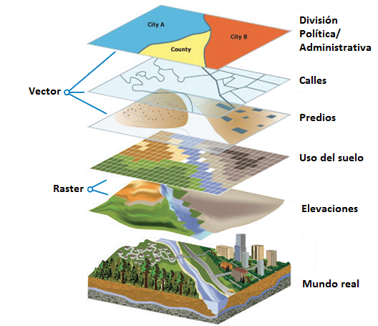
Fuente: The ArcGIS Book. Capítulo 5. La importancia del dónde.

Datos Geográficos
Conceptualmente, los datos geográficos se pueden dividir en dos elementos: (i) observación o entidad y (ii) atributo o variable. Los SIG son capaces de gestionar ambos elementos. Constan además de dos componentes: espacial y temática.
Componente espacial: Las entidades tienen dos aspectos en referencia a su localización: la localización absoluta, basada en un sistema de coordenadas y las relaciones topológicas con respecto a otras entidades. Así, los SIG son capaces de manejar ambos conceptos mientras que los programas de diseño asistido por ordenador (CAD por sus siglas en inglés) solo utilizan la localización absoluta.
Componente temática: Las variables o atributos de las entidades se pueden estudiar considerando el aspecto temático (estadística), su localización (análisis espacial) o ambos (SIG).

SIG Vectoriales
El modelo vectorial es una estructura de datos utilizada para almacenar datos geográficos. Los datos vectoriales constan de líneas o arcos, definidos por sus puntos de inicio y fin, y puntos donde se cruzan varios arcos, los denominados ‘nodos’. La localización de los nodos y la estructura topológica se almacena de forma explícita. Las entidades quedan definidas por sus límites solamente y los segmentos curvos se representan como una serie de arcos conectados. El almacenamiento de los vectores implica el almacenamiento explícito de la topología, sin embargo, solo almacena aquellos puntos que definen las entidades y todo el espacio fuera de éstas no está considerado.
Un SIG vectorial se define por la representación vectorial de sus datos geográficos. De acuerdo a las peculiaridades de este modelo de datos, los objetos geográficos se representan explícitamente y, junto a sus características espaciales, se asocian sus valores temáticos.

Representación vectorial de los datos
En el modelo de datos vectorial (figura 3), los datos geográficos se representan en forma de coordenadas. Las unidades básicas de información geográfica en los datos vectoriales son puntos, líneas (arcos) y polígonos. Cada una de éstas se compone de uno o más pares de coordenadas, por ejemplo, una línea es una colección de puntos interconectados, y un polígono es un conjunto de líneas interconectadas.
Coordenada: Pares de números que expresan las distancias horizontales a lo largo de ejes ortogonales, o tríos de números que miden distancias horizontales y verticales, o n-números a lo largo de n-ejes que expresan una localización concreta en el espacio n-dimensional. Las coordenadas generalmente representan localizaciones de la superficie terrestre relativas a otras localizaciones.
Punto: Abstracción de un objeto de cero dimensiones representado por un par de coordenadas X, Y. Normalmente un punto representa una entidad geográfica demasiado pequeña para ser representada como una línea o como una superficie.
Línea: Conjunto de pares de coordenadas ordenados que representan la forma de entidades geográficas demasiado finas para ser visualizadas como superficies a la escala dada (curvas de nivel, ejes de calles, o ríos), o entidades lineales sin área (límites administrativos). Una línea es sinónimo de arco.
Polígono: Entidad utilizada para representar superficies. Un polígono se define por las líneas que forman su contorno y por un punto interno que lo identifica. Los polígonos tienen atributos que describen al elemento geográfico que representan.
Figura 3. Representación vectorial.
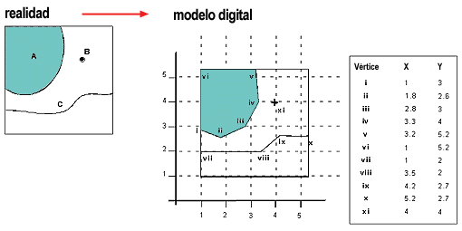
Fuente: Departamento de Geomática, Universidad de Melbourne.

Modelo Geográfico
El modelo geográfico permite la validación de la puntuación global obtenida en el ejercicio de la aplicación de la metodología de AHP. Esto es, asignando el ranking de las opciones obtenido por cada uno de los criterios implementados, esto es en cada estructura de datos (Modelo vectorial) que representa cada uno de los criterios. Así, se obtiene el modelo geográfico.
Así, a partir de la representación de las variables que desarrollan los criterios definidos, junto a las ponderaciones dadas por medio de la ecuación final, se obtiene un mapa que representa gráficamente el resultado del modelo y con este producto como insumo, se realiza la categorización de la información resultante en unidades de área, denotando diferentes niveles de calificación dentro de la focalización del territorio en categorías.
Tratándose de un modelo de territorio, se evidencia la necesidad de representar la ecuación de manera espacial, lo que se ve facilitado por las herramientas de análisis espacial SIG, en donde cada variable es representada en formato ráster para poder trabajar en unidades matriciales y así multiplicar cada pixel por el peso obtenido.
Figura 4. Árbol de Jerarquías – Metodología AHP adaptada
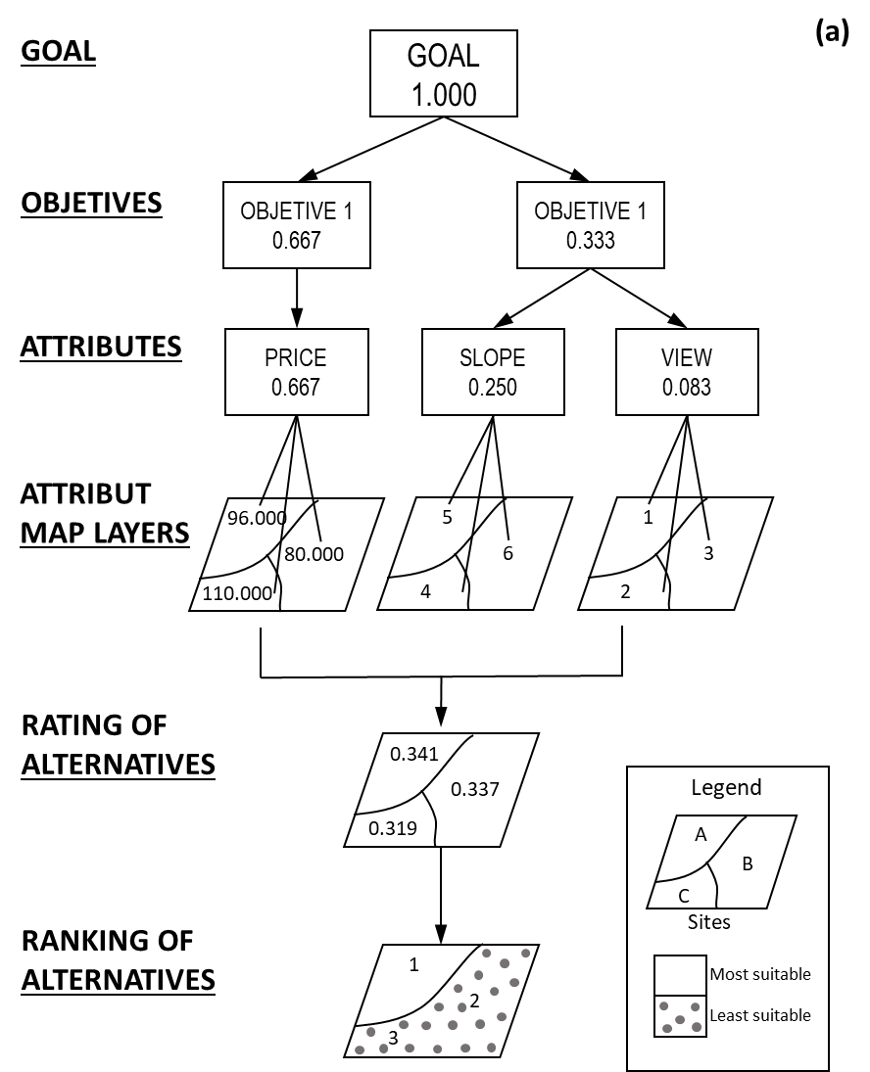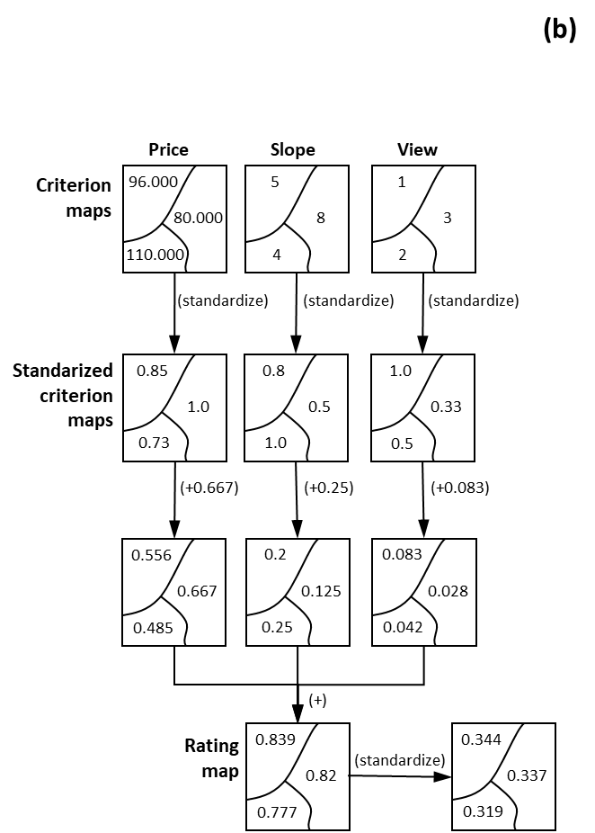
Fuente: Malczewiski, 1999.
Para entender claramente la relación entre la metodología AHP y las herramientas SIG, en la Figura 4 se representa la estructura en la articulación de ambos métodos (Malczewiski, 1999). En el numeral a) se representa el proceso del Método AHP y en el numeral b) se representa la clasificación de alternativas basadas en GIS, para un ejemplo especifico.
La imagen anterior demuestra, que luego de generadas las alternativas y ponderaciones de cada una de ellas, son llevadas a la herramienta GIS donde cada una de las variables va a representarse en un formato ráster que luego por medio de la Ecuación del Modelo, va a ser acotada o definida espacialmente.
El resultado del modelo genera áreas delimitadas a partir de valores de pixeles con iguales valores cualitativos de las alternativas planteadas, en donde la ponderación orienta el modelo hacia los criterios calificados con mayor peso, lo cual será evidente en los resultados espaciales del modelo obtenido. Particularmente y como se mencionó con anterioridad, el modelo hasta este punto arroja la clasificación de áreas que para el ejercicio concreto de focalización de la política de OSP y el SIAT, define cuatro rangos: Muy Alta, Alta, Baja y Excluido.
Esta clasificación se interpreta como las áreas susceptibles de ser priorizadas a partir de los criterios de política pública, siendo en el rango de focalización ‘Muy Alta’ sobre el que prevalecerá la determinación de impulsar la acción de priorización, y consecuentemente, se orientará el análisis a la Unidad Territorial de Análisis (UTA) definida por el evaluador, que para el caso concreto de la focalización territorial de la política pública de OSP e implementación del SIAT, recae a nivel municipal.
El análisis de las áreas a partir de los rangos de focalización está sujeto del análisis particular sobre el territorio con fundamento en los criterios de política pública para realizar la priorización.

Desarrollo de la metodología para la focalización de la política pública
Según lo descrito anteriormente para la focalización y priorización de la política de ordenamiento social de la propiedad y para la asignación del Subsidio Integral de Acceso a Tierras, la metodología a utilizar es la de Evaluación Multicriterio (EMC) combinada con Sistemas de Información Geográfica (SIG). De esta manera, la Figura 5 ilustra el proceso de implementación de esta metodología, la cual plantea una serie de ítems o pasos para su desarrollo, los cuales agrupan y definen las cinco Etapas del proceso y que a su vez enmarcan las 4 Fases de la metodología.
Figura 5. Esquema metodológico.
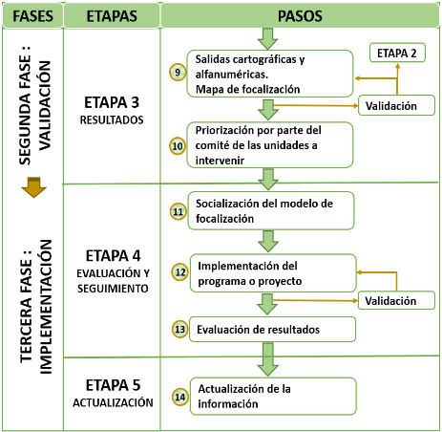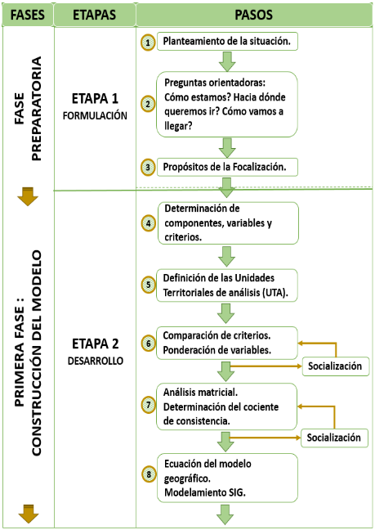

Fases de la metodología
En la aplicación de esta metodología se definen cuatro fases principales (Figura 5) subdivididas de acuerdo al avance del proceso en etapas. Esto permite avanzar hasta la implementación del modelo que busca aplicar las acciones necesarias para lograr el objetivo propuesto de la focalización. Las fases definidas son:
- Fase Preparatoria – Esta Fase busca la identificación de la situación actual y es en donde se plantean las necesidades y el propósito de la focalización a realizar. Esta se realiza antes del inicio del desarrollo de la metodología y se compone de la Etapa 1 denominada de ‘Formulación’, esta es considerada la base para la focalización, ya que en esta etapa se definen los propósitos de la focalización, su pertinencia, el por qué y cómo llevarla a cabo.

- Primera Fase – O Fase de Construcción del Modelo. Esta Fase está relacionada y depende de la Fase Preparatoria. Esta Primera Fase es donde se construye el modelo a partir de la determinación de los criterios y variables que intervienen en el proceso, para luego llevar a cabo su análisis con el fin de encontrar la representación acertada de la jerarquía de las prioridades que se pretende aplicar a través de una ecuación. Esta Fase se compone de la Etapa 2 denominada ‘Desarrollo’, y hace parte de la Construcción del Modelo, el objeto principal de esta etapa es realizar reuniones con expertos con el fin de identificar los criterios que intervienen en la situación, comparación de estos y asignación de la ponderación y finaliza en la determinación de la ecuación del modelo cartográfico que define las áreas geográficas y su importancia en la focalización.

El trabajo realizado en estas etapas conlleva a involucrar los actores institucionales de forma activa, teniendo en cuenta la opinión de los expertos y los encargados de tomar decisiones. A ellos debe socializarse los resultados de las actividades con el objetivo de lograr coherencia en la valoración de los criterios.

- Segunda Fase – O Fase de Validación. En esta Fase se lleva a cabo la representación cartográfica de las variables por medio de las cuales se representan los criterios y se asignan los valores de ponderación calculados, esta ponderación se obtiene a partir de la calificación de los expertos, quienes definen la ecuación del modelo, para luego de acuerdo con los resultados realizar los ajustes pertinentes y obtener el modelo final de focalización. Esta Fase se compone de la Etapa 3 denominada ‘Resultados’, y se enfoca a la aplicación del modelo cartográfico mediante el uso de las herramientas SIG. Estos resultados cartográficos deben ser evaluados y validados por los actores institucionales para verificar que mantienen la integridad con los criterios definidos inicialmente en la planeación y construcción del modelo.

Posterior a obtener el resultado de focalización, por medio de los criterios de política pública se realiza la priorización por municipios (como unidades territoriales de análisis). Esta priorización estaría en cabeza del comité técnico de focalización y priorización territorial.

- Fase de Implementación – Se fundamenta en el modelo de focalización y la evaluación del resultado para la priorización, es en donde se definen los indicadores que permitirán medir el resultado del proceso y el éxito de este con el fin principal de optimizar los recursos; y se realiza la revisión de las decisiones tomadas para hacer los ajustes pertinentes de acuerdo con los cambios que puedan surgir a partir de las diferentes políticas y las experiencias previas en la realización del análisis. Esta Fase se compone de la Etapa 4 ‘Evaluación y Seguimiento’, en donde se evalúan los resultados mediante la socialización con los actores, quienes analizan la coherencia de las alternativas con respecto a lo esperado y se realizan los ajustes necesarios del modelo para que responda efectivamente a la realidad, de acuerdo a los criterios definidos inicialmente, también es la etapa en la que se diseña el esquema de seguimiento al modelo; y, la Etapa 5 ‘Actualización’, en donde se actualiza el proceso de acuerdo a los logros que paulatinamente se obtienen frente a la situación inicial, así se van depurando variables y realizando los cálculos que ajusten el modelo a los cambios efectuados.

Pasos que componen cada fase
De acuerdo con la estructura metodológica expuesta se establecen unos ítems denominados pasos con los cuales se busca ilustrar el procedimiento para la aplicación de la metodología del Proceso Jerárquico Analítico (AHP) para la focalización de áreas y priorización de Municipios en la implementación de las políticas públicas.

Fase preparatoria
Etapa 1 – Formulación

Planteamiento de la situación
Como introducción al proceso es necesario realizar el análisis de la situación que se desea abordar, contextualizando la problemática que imposibilita la atención de la totalidad de las necesidades de la población objetivo.
Previo a este análisis es necesario definir el equipo de trabajo que estará compuesto por las personas que directamente coordinarán la aplicación de la metodología, este equipo identificara los participantes del proceso (expertos) quienes serán los encargados de la toma de decisiones, por lo tanto, debe identificarse claramente quienes, cuántos, el nivel de educación requerido, a quién representan, por qué deben formar parte del proceso y demás cuestiones aplicables.
También es necesario identificar las fuentes y tipo de información, si es científica, publica, técnica, entre otras. Luego debe verificarse la cantidad y calidad de la misma, si es proveniente de los expertos o de otras fuentes. Durante el desarrollo del proceso pueden surgir la necesidad de otro tipo y fuentes de información por parte de los involucrados.
La contextualización de la problemática o identificación del problema se refiere a la identificación de la situación que se desea resolver mediante la selección de una o varias alternativas de las que se dispone o se desean priorizar.

2.2.1.2. Preguntas orientadoras: ¿Cómo estamos? ¿Hacia dónde queremos ir? ¿Cómo vamos a llegar?
Para esta contextualización o identificación es necesario el planteamiento de algunas preguntas con el fin de identificar las causas. Luego es necesario definir los objetivos y los mecanismos con los cuales se pueden llevar a cabo las diferentes actividades relacionadas en el proceso. A manera de ejemplo para La Focalización Territorial de la Política Pública de Ordenamiento Social de la Propiedad Rural, estas preguntas pueden ser:
¿Cómo estamos hoy?
- Existen procesos agrarios pendientes que aún no han sido resueltos por razones legales o técnicas.
- Existe una demanda constante de solicitudes de titulación de baldíos.
- La información catastral esta desactualizada o no hay información predial que ayude en los procesos agrarios de clarificación.

¿Hacia dónde queremos ir?
- Atender lo más pronto posible las solicitudes pendientes de regularización de la propiedad rural.
- Aumentar la capacidad de atención y reducir los tiempos en los procesos.
- Obtener la mayor cantidad de títulos/Formalizar mayor cantidad de área.

¿Cómo lo vamos a hacer?
- Mejoramiento de capacidades financieras, talento humano y tecnología.
- Articulación institucional.
- Instrumentos de política adecuados a la situación actual.
- Herramientas tecnológicas.

Luego de responder las preguntas orientadoras es necesario definir los objetivos de la focalización y consecuente priorización que se desea realizar. Con el fin de lograr un mayor impacto en el ordenamiento territorial; debemos recordar que el enfoque de la metodología busca ser guía para el saneamiento del territorio de manera integral, de manera que se concentre la atención de manera progresiva en el espacio físico en aras de resolver sus necesidades y requerimientos en función del ordenamiento social de la propiedad rural hasta abarcar la totalidad del territorio.
De esta manera los actores responsables de ejecutar acciones en cuanto a los procesos de regularización de la propiedad rural y acceso a tierras deberán definir los objetivos de la focalización atendiendo al siguiente cuestionamiento:

2.2.1.3. Propósitos de focalización
En línea con el esquema metodológico, al identificar la necesidad de la focalización luego debe definirse los propósitos de la misma y el método adecuado para su priorización, esto es, definir las zonas, el alcance y los objetivos del proceso.
Mediante la resolución del cuestionamiento ¿Para qué requiero focalizar?, se logrará visualizar algunas variables y criterios para llegar al principal paso de la Etapa de Desarrollo del modelo de focalización. Este cuestionamiento también permitirá definir si en efecto el proceso de focalización es pertinente y necesario, y el enfoque que se pretenda dar con base en los siguientes principios orientadores:
- Atender los procesos rezagados de vigencias anteriores.
- Dirigir las acciones hacia las zonas de intervención integral.
- Ubicar los predios presuntamente baldíos.
- Orientar el proceso a zonas de interés estatal.
- Orientar el proceso a zonas donde pueda ser más eficiente el proceso de regularización de la propiedad rural.

De igual manera, es importante para facilitar la etapa de seguimiento en el cumplimiento del propósito de la Focalización que el actor que implemente esta metodología, mantenga formatos, actas y documentos que permitan dar trazabilidad al proceso.

2.2.1.4. Lineamientos mínimos requeridos para la documentación del proceso
Con el objetivo de mantener la trazabilidad del proceso y registrar todas las acciones necesarias para la focalización, lo que a futuro permitirá realizar los seguimientos y ajustes necesarios de forma más eficiente, se hace necesario documentar cada fase del proceso y para ello es necesario tener en cuenta requisitos básicos que permitan que dicha documentación mantenga la información necesaria para realizar dichos ajustes o seguimientos. Por lo anterior, se recomienda que los documentos contengan los siguientes parámetros:
- Responsables de la actividad, reunión, socialización, taller o presentación, ya sea entidades, instituciones, organizaciones o personas naturales.
- Lugar y fecha donde se realice la actividad, reunión, socialización, taller o presentación.
- Especificar el tema tratado y el objetivo de la actividad, reunión, socialización, taller o presentación.
- Descripción clara del desarrollo de la actividad, reunión, socialización, taller o presentación.
- Acuerdos y/o compromisos establecidos en el desarrollo de la actividad, reunión, socialización, taller o presentación, especificando los responsables y tiempos para su cumplimiento.
- Relacionar el listado de asistentes a la actividad, reunión, socialización, taller o presentación.
- Especificar los eventos próximos a realizar.

Se continua con la descripción detallada del enfoque y objetivos de las fases fundamentales para el desarrollo de la metodología de Evaluación Multicriterio (EMC) combinada con Sistemas de Información Geográfica (SIG).

Primera fase
Etapa 2 – Desarrollo

Determinación de componentes, criterios y variables.
De acuerdo con el esquema metodológico, después de definir la necesidad de la focalización y los propósitos, se debe los criterios que intervienen en el análisis en función de suplir las necesidades para la implementación de la política pública.
Es importante recordar que es deber del decisor revisar los factores de evaluación y criterios en cada nuevo proceso de focalización, ya que estos están sujetos al requerimiento específico de la política a implementar y por ende su análisis de focalización no será el mismo, siendo este dependiente de las necesidades a suplir a partir de la contextualización dada.
En esta etapa también se aborda la definición del objetivo, el cual se constituye en la segunda acción más importante en la estructuración del modelo jerárquico, el objetivo establece la dirección para mejorar la situación existente. Pueden existir objetivos de largo, mediano y corto plazo, lo que repercutirá directamente en la construcción del modelo. Este paso es responsabilidad del grupo de expertos y se tendrá en cuenta que deben representar las necesidades e intereses generales no particulares.
Figura 6. Árbol de Jerarquías – Metodología AHP adaptada
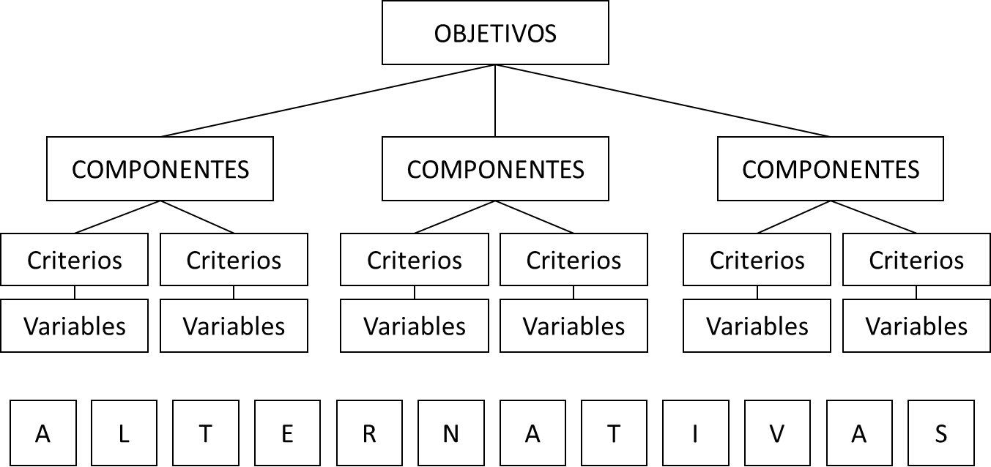
Fuente: Autor

Durante esta etapa del proceso deben identificarse varias partes que fundamentan el Árbol de Jerarquías de la Metodología AHP (Figura 6). Como parte transversal del proceso en el caso del ordenamiento social de la propiedad se deben considerar las restricciones legales, que hacen referencia a los aspectos normativos que limitan, condicionan o restringen el desarrollo de los programas y proyectos.
Por otra parte, de acuerdo a los Lineamientos y Criterios Técnicos para La Focalización Territorial de la Política Pública de Ordenamiento Social de la Propiedad Rural y para la asignación del Subsidio Integral de Acceso a Tierras, se destaca la Identificación de Componentes, los cuales se constituyen en las dimensiones relevantes que afectan significativamente los objetivos y reflejan las preferencias del grupo de expertos. Son los ejes principales sobre los cuales se enmarca cada uno de los propósitos del modelo de focalización.
Los Criterios son determinantes lógicos que permiten delimitar el alcance de una acción y definen de modo más específico a los componentes, las Variables hacen referencia a la información específica que caracteriza cada criterio.
Por último, la Identificación de Alternativas, corresponde a las propuestas factibles mediante las cuales se puede alcanzar el objetivo principal respecto a la resolución del problema o situación planteada en un principio.

Definición de las Unidades Territoriales de análisis (UTA).
De lo anteriormente expuesto nace el árbol de jerarquías (Figura 6), que constituye la representación gráfica de la metodología. Esta construcción se basa en la identificación de los aspectos más globales hasta los más particulares, lo que en definitiva permitirá lograr establecer la ecuación matemática que se traduce en el Modelo Geográfico SIG.
De esta manera, como paso previo al inicio del desarrollo se debe establecer la base de la metodología de focalización y esta tiene fundamentos geográficos para lo cual se debe definir el nivel de aproximación al territorio a partir de la información a consultar.
Por lo anterior, es importante tener en cuenta que en el proceso de focalización debe realizarse desde una aproximación en la información cartográfica donde luego se priorizaran las áreas o unidades de medida del territorio (Predial, veredal, municipal, etc.), con base en los criterios de política pública definidos por el tomador de decisión, en este caso el comité técnico de focalización y priorización territorial.
Para el caso concreto del ejercicio de focalización territorial de la política de ordenamiento social de la propiedad y para la asignación del subsidio integral de acceso a tierras, se definió por el comité que la UTA recae a nivel municipal.

Comparación de criterios y Ponderación de variables
Luego de establecidas todas las partes del árbol de jerarquías es necesario realizar un análisis de comparación entre estas por medio de la escala de comparación de pares (Tabla 1). De lo anterior se obtiene la Matriz de Comparación de Pares (MPC), esta matriz permite describir en términos cuantitativos la importancia relativa de cada uno, y después de reducirla a un vector, definirá el peso que tiene cada criterio en el modelo general.
De acuerdo a la dinámica normal en la toma de decisiones, el grupo de expertos o involucrados puede no llegar a un consenso, aún con el uso de la escala de comparación para definir la importancia de cada variable respecto de la otra, se hace necesario entonces deducir el valor más frecuente o moda de los juicios.
De acuerdo con lo anterior, a continuación, se explica detalladamente el desarrollo de la Matriz de Comparación de Pares.
Luego de definidas las variables, se construye la Matriz de Comparación de Pares (MCP) comparando las n variables resultantes entre sí, esta comparación se define con base en cuestionar si la variable de la fila (Criterio X) es más o menos importante que la variable de la columna (Criterio Y) de acuerdo a la Figura 6 aplicando la siguiente Escala de Comparación:

Tabla 3. Adaptación de la escala de comparación
Escala fundamental (fila vs. columna)
Absolutamente menos importante | 1/9
Mucho menos importante | 1/7
Bastante menos importante | 1/5
Apenas menos importante | 1/3
Igual importancia | 1
Apenas más importante | 3
Bastante más importante | 5
Mucho más importante | 7
Absolutamente más importante | 9
Fuente: Metodología AHP, de Saaty

Figura 7. Ejemplo Estructura Matriz de Comparación de Pares
 |  |  | Criterio Y
Criterio X |  | Variables | Variables
 |  |  | 1 | 2 | 3 | 4 | 5
 | 1 | Variable 1 | 1 | 3/1 | 1/1 | 5/1 | 7/1
 | 2 | Variable 2 | 1/3 | 1 | 1/1 | 1/5 | 1/9
 | 3 | Variable 3 | 1/1 | 1/1 | 1 | 1/1 | 5/1
 | 4 | Variable 4 | 1/5 | 5/1 | 1/1 | 1 | 9/1
 | 5 | Variable 5 | 1/7 | 9/1 | 1/5 | 1/9 | 1
Fuente: Autor

Para entender mejor la anterior matriz, se debe tener en cuenta:

Figura 8. Explicación Matriz de Comparación de Pares
Si el criterio “X” tiene un nivel de importancia superior al criterio “Y”, entonces al criterio “X” se asignará una calificación (1, 3, 5, 7, o 9) mientras que la variable “Y” tendrá por defecto como calificación 1.
Criterio “X”
Criterio “Y”
1. |  |  | Criterio Y
Criterio X |  | Variables | Variables
 |  |  | 1 | 2 | 3 | 4 | 5
 | 1 | Variable 1 | 1 | 3/1 | 1/1 | 5/1 | 7/1
 | 2 | Variable 2 | 1/3 | 1 | 1/1 | 1/5 | 1/9
 | 3 | Variable 3 | 1/1 | 1/1 | 1 | 1/1 | 5/1
 | 4 | Variable 4 | 1/5 | 5/1 | 1/1 | 1 | 9/1
 | 5 | Variable 5 | 1/7 | 9/1 | 1/5 | 1/9 | 1
Indica que el criterio “X” (1) es mucho menos importante que el criterio o variable “Y” (7)
Indica que el criterio “X” (5) es bastante más importante que el criterio o variable “Y” (1)

Fuente: Autor

Al tratarse de una matriz simétrica, únicamente es necesario una mitad de la misma, en este caso la parte superior. La otra mitad se calcula aplicando los valores inversos a cada dato del triángulo superior.
Figura 9. Explicación representación Matriz de Comparación de Pares
2. |  |  | Criterio Y
Criterio X |  | Variables | Variables
 |  |  | 1 | 2 | 3 | 4 | 5
 | 1 | Variable 1 | 1 | 3/1 | 1/1 | 5/1 | 7/1
 | 2 | Variable 2 | 1/3 | 1 | 1/1 | 1/5 | 1/9
 | 3 | Variable 3 | 1/1 | 1/1 | 1 | 1/1 | 5/1
 | 4 | Variable 4 | 1/5 | 5/1 | 1/1 | 1 | 9/1
 | 5 | Variable 5 | 1/7 | 9/1 | 1/5 | 1/9 | 1
Fuente: Autor

Una vez elaborada la matriz de comparación de pares, es necesario calcular la prioridad de cada elemento que se compara, sintetizando así dicha matriz. El proceso matemático requerido para dicha sintetización implica el cálculo de valores y vectores característicos.
Dicho procedimiento consta de realizar los siguientes cálculos:
- Sumar los valores de cada columna de la MPC.
- Dividir cada elemento de la matriz entre el total de su columna, esto dará como resultado la MPC Normalizada.
- Calcular el promedio de los elementos de cada fila (Eigenvector principal o vector propio).

El resultado final dará el peso de cada variable y generara el vector de prioridades, que es una matriz columna que contiene la importancia relativa de los criterios. Los valores contenidos en ella representan el peso que tiene cada criterio en el foco u objetivo general. La suma de los ponderadores (el peso de cada criterio) debe ser 1, para los resultados de cada una de las matrices de comparaciones.
A continuación, se desarrolla la sintetización de la MPC paso a paso:
- Sumar los valores de cada columna de la MPC
Figura 10. Explicación Cálculo Vector Suma MPC
 |  |  | Criterio Y
Criterio X |  | Variables | Variables
 |  |  | 1 | 2 | 3 | 4 | 5
 | 1 | Variable 1 | 1 | 3/1 | 1/1 | 5/1 | 7/1
 | 2 | Variable 2 | 1/3 | 1 | 1/1 | 1/5 | 1/9
 | 3 | Variable 3 | 1/1 | 1/1 | 1 | 1/1 | 5/1
 | 4 | Variable 4 | 1/5 | 5/1 | 1/1 | 1 | 9/1
 | 5 | Variable 5 | 1/7 | 9/1 | 1/5 | 1/9 | 1
 |  | Sumatoria | 2,68 | 19 | 4,20 | 7,31 | 22,11
Fuente: Autor
Vector Suma MPC

- Dividir cada elemento de la matriz entre el total de su columna, esto dará como resultado la MPC Normalizada
Cálculos Columna 1:
$\frac{1}{2.68}=0.37$; $\frac{1/3}{2.68}=0.12$; $\frac{1}{2.68}=0.37$; $\frac{1/5}{2.68}=0.07$; $\frac{1/7}{2.68}=0.05$
Figura 11. Explicación Cálculo MPC Normalizada
 |  |  | Criterio Y
Criterio X |  | Variables | Variables
 |  |  | 1 | 2 | 3 | 4 | 5
 | 1 | Variable 1 | 0,37 | 0,16 | 0,24 | 0,68 | 0,32
 | 2 | Variable 2 | 0,12 | 0,05 | 0,24 | 0,03 | 0,01
 | 3 | Variable 3 | 0,37 | 0,05 | 0,24 | 0,14 | 0,23
 | 4 | Variable 4 | 0,07 | 0,26 | 0,24 | 0,14 | 0,41
 | 5 | Variable 5 | 0,05 | 0,47 | 0,05 | 0,02 | 0,05
Fuente: Autor

- Calcular el promedio de los elementos de cada fila (Eigenvector principal)
Cálculos Fila 1:
Sumatoria = $0.37+0.16+0.24+0.68+0.32=1.77$ Eigenvector principal
Promedio =$\frac{1.77}{5}=0.35$ Peso a partir de la normalización del Eigenvector principal
Figura 12. Explicación Cálculo Vector principal
 |  |  | Criterio Y
Criterio X |  | Variables | Variables |  |  |  |  | Sumatoria | Promedio
 |  |  | 1 | 2 | 3 | 4 | 5
 | 1 | Variable 1 | 0,37 | 0,16 | 0,24 | 0,68 | 0,32 | 1,77 | 0,35
 | 2 | Variable 2 | 0,12 | 0,05 | 0,24 | 0,03 | 0,01 | 0,45 | 0,09
 | 3 | Variable 3 | 0,37 | 0,05 | 0,24 | 0,14 | 0,23 | 1,03 | 0,21
 | 4 | Variable 4 | 0,07 | 0,26 | 0,24 | 0,14 | 0,41 | 1,12 | 0,22
 | 5 | Variable 5 | 0,05 | 0,47 | 0,05 | 0,02 | 0,05 | 0,64 | 0,13
 |  |  |  |  |  |  |  | Prueba | 1,00
Fuente: Autor

Como se mencionó el resultado del promedio es el vector de prioridades, la suma de los ponderadores (el peso de cada criterio) debe ser 1.

Análisis matricial – Determinación del cociente de consistencia.
Luego de definido el vector de propiedades, en la Metodología AHP es necesario medir la inconsistencia global de los juicios mediante la Proporción de Consistencia, la cual está dada por la siguiente relación:
$$Proporción de Consistencia=\frac{índice de Consistencia (CI)}{índice Aletorio (RI)}$$
En donde la Proporción de Consistencia debe ser menor al 10% para que sea evidencia de un juicio informado.
Si ocurriera el caso de que la proporción de consistencia es mayor a 10%, entonces hay que volver a revisar los juicios ingresados en la matriz de comparaciones a pares y solucionar la inconsistencia (buscando consensos entre los expertos).
Índice de Consistencia: es una medida de la desviación de la consistencia de la matriz de comparaciones a pares. La forma de obtenerlo es a través del máximo valor propio de la matriz de comparaciones. En casos donde pueda existir inconsistencia en los juicios el valor propio tiende a ser mayor que el rango de la matriz. Donde:
λ: es el máximo valor propio de la matriz de comparaciones a pares.
n: es el número de criterios.
Índice Aleatorio: es el índice de consistencia de una matriz recíproca aleatoria, con recíprocos forzados, del mismo rango de escala de 1 hasta 9. Saaty ya definió esta matriz, la que sirve para hacer los cálculos de la proporción de consistencia (Ver Tabla 2).
Ahora bien, para el ejemplo, el cálculo de la Proporción de Consistencia se realiza a partir de los siguientes pasos:
- Calcular λ, máximo valor propio de la matriz de comparaciones a pares
- Calcular el índice de Consistencia
- Calcular la Proporción de Consistencia
Al final de este proceso se conocerá la consistencia de los pesos de los criterios y variables, en caso de superar el 10% deben ser revisados los pesos dados por los expertos a cada variable.
- Calcular λ
$$λ_{max}=\left(Vector Suma MPC\right)*(Vector de Prioridades)$$
$$λ_{max}=\left(\begin{matrix}2.68 & 19 & \end{matrix}\begin{matrix}4.20 & 7.31 & 22.11\end{matrix}\right)*\left(\begin{matrix}0.35 \\ 0.09 \\ \begin{matrix}0.21 \\ 0.22 \\ 0.13\end{matrix}\end{matrix}\right)$$
$$λ_{max}=7.96$$

- Calcular el índice de Consistencia

$$CI=\frac{λ_{max}-n}{n-1}$$

$$CI=\frac{7.96-5}{5-1}=0.74$$

- Calcular la Proporción de Consistencia

$$Proporción de Consistencia=\frac{índice de Consistencia (CI)}{índice Aletorio (RI)}$$

Donde RI es obtenido de la Tabla 2 como 1.12, ya que se tienen 5 variables.
$$Proporción de Consistencia=\frac{0.74}{1.12}=0.66$$

Como se observa en el resultado anterior, la MPC del ejemplo no cumple con el criterio de consistencia y en este caso se haría necesaria la evaluación de los pesos dados a cada criterio y variable hasta encontrar una consistencia válida.

Ecuación del modelo geográfico para modelamiento SIG.
Una vez obtenidos los coeficientes del vector prioridad y de corroborar la consistencia del modelo AHP, se implementa una Sumatoria Lineal Ponderada (SLP), la cual facilitará su utilización con SIG. El método de la Sumatoria Lineal Ponderada (SLP), es aplicado frecuentemente en modelos desarrollados en Sistemas de Información Geográfica que trabajan con datos Raster. (Barredo, y otros, 1998).
Con base a lo anterior, el Modelo de Focalización Territorial $M_{ft}$ estará definido por la siguiente ecuación:
$$M_{ft}=\sum_{i=1}^{n}{{(C}_{i}.V_{i})}=C_{1}.V_{1}+C_{2}{.V}_{2}+...+C_{n}.V_{n}=NPr$$
Donde $C_{n}$ corresponde a la variable o criterio utilizado en el modelo, $V_{n}$ es el valor del vector criterio o peso obtenido para cada variable y $NPr$ equivale a las alternativas de nivel cualitativo de prioridad sobre el territorio.
Al encontrar un rango de consistencia válido se tendrá entonces el vector de prioridades definitivo, del cual se generara la Ecuación del Modelo, que consiste en multiplicar cada variable por su respectiva ponderación, al sumar todos estos factores se obtiene el modelo el cual será representado en una herramienta SIG.
Teniendo en cuenta el ejemplo anterior, si el vector de prioridades tuviera una proporción de consistencia del 10% o menor, la Ecuación del Modela sería:
$$M_(f〖t focalización〗_ )= 0,35(Variable1)+ 0,09(Variable2)+ 0,21(Variable3)+ 0,22(Variable4)+ 0,13(V5)$$
Donde V1, V2, V3, V4 y V5 son los criterios o variables comparados.

Segunda fase - Validación
Etapa 3 – Resultados

Validación del Modelo.
En esta fase se utiliza principalmente la herramienta SIG, en donde se realiza la representación de las variables junto a las ponderaciones dadas por medio de la ecuación, con el objetivo de obtener un mapa que las represente y permita evidenciar su nivel de desagregación con soporte en la información alfanumérica procesada.
Tratándose de un modelo de territorio, la ecuación se representa de manera espacial, por medio de la herramienta de análisis espacial SIG, de manera que cada variable se representa en formato ráster para poder trabajar en unidades matriciales y así multiplicar cada pixel por el peso obtenido.
Esta relación se explica en el punto 1.2.3 Modelo Geográfico y en la Figura 4, en donde se representa la estructura en la articulación de ambos métodos, tanto la metodología AHP y las herramientas SIG.
Los pasos para realizar esta validación en la herramienta GIS son:
1) Se ingresa o selecciona en la herramienta SIG cada variable, la cual estará representada en una capa individual
2) Se debe rasterizar cada capa.
3) Se realiza la sumatoria de cada ráster. En este paso cada ráster (variable) es multiplicado por la ponderación (vector de prioridades) determinado en el proceso AHP. Esto es lo mismo a ingresar la ecuación del modelo en la herramienta SIG.
El modelo debe generar áreas delimitadas a partir de valores de pixeles con iguales valores cualitativos a los de las alternativas planteadas, en donde la ponderación orienta el modelo hacia los criterios calificados con mayor peso, lo cual será evidente en los resultados espaciales del modelo obtenido.

Salidas cartográficas y alfanuméricas - Mapa de focalización y priorización.
Como resultado de la aplicación de la metodología AHP articulada con las herramientas SIG, se obtienen capas con las cuales es posible establecer una calificación (Muy Alta, Alta, Baja y Excluido) para las diferentes alternativas, que ayudaran a la toma de decisiones. Este resultado inicial es la clasificación resultante del análisis multicriterio a partir de los criterios determinados por el decisor.
En la Figura 13 se puede observar un esquema ejemplo de los resultados a obtener en la implementación de la metodología de focalización, mediante el Análisis Multicriterio articulado con los sistemas de información geográfica, y como a partir de las salidas gráficas y de los datos alfanuméricos se obtiene el ‘Mapa de Focalización’. Esto es la expresión gráfica de la representación espacial de la ecuación del modelo. Se puede observar cómo cada variable y criterio técnico genera un mapa y a partir de estos se obtiene como resultado el Mapa de Focalización.
Figura 13. Esquema de la representación espacial, ecuación de focalización territorial
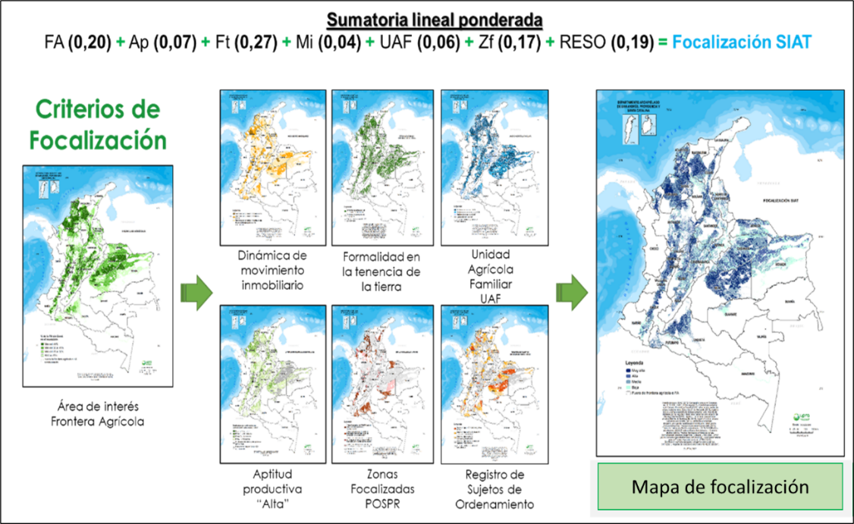
Fuente: Elaboración con base a ejercicio de Focalización del SIAT, UPRA, 2021.

Sin embargo, este producto no se toma como el resultado final, dado que a partir de este se deben definir las unidades de análisis que en este caso son los municipios donde se dará prelación para su atención, e intervención; es decir que, se identifican aquellas áreas a priorizar esto por medio de los criterios de política pública.
Aquí el tomador de decisiones ajusta la determinación de implementación de focalización, los cuales están supeditados a las particularidades de los requerimientos de los programas y proyectos por parte del gobierno nacional, necesidades que se representan a partir de la interlocución y determinación del comité técnico de focalización y priorización territorial, en la validación del ejercicio de Focalización y priorización.
Es importante tener en cuenta, que las condiciones del territorio se modifican de acuerdo con los requerimientos específicos de los programas y proyectos propios de la política a implementar, siendo necesario que desde la Fase preparatoria se ajusten dichas condiciones desde cada programa o proyecto por parte del tomador de decisiones. De esta manera es necesario que cada programa que se quiera focalizar lleve a cabo el proceso expuesto en el presente documento y genere las herramientas de focalización que se ajusten a las necesidades.

Tercera fase - Implementación
Etapa 4 – Evaluación y Seguimiento

Socialización del modelo de focalización.
Para la oportuna evaluación y seguimiento del proceso, se debe propender por sostener la continua comunicación entre los miembros del comité técnico para socializar la implementación de la metodología de focalización y priorización territorial de la política de Ordenamiento Social de la Propiedad Rural y asignación del Subsidio Integral de Acceso a Tierras, con la finalidad de mantener el seguimiento a los resultados y la aplicación de estos en la implementación de las políticas públicas. El comité técnico de focalización y priorización territorial creado para tal fin, establecerá los conductos y periodicidad para efectuar la planeación de socialización y ultimar detalles del seguimiento.
Desde el momento de la socialización hasta la Etapa de Actualización se continuará la revisión de los documentos de los lineamientos mínimos requeridos para la documentación del proceso, y se evaluaran los avances realizados por los responsables del proceso.

Evaluación de resultados.
La evaluación y seguimiento del proceso recae entonces en el comité técnico de focalización y priorización territorial para hacer el análisis de la prioridad de atención; y aplicará las variables de política pública que consideren pertinentes para la ejecución de cada programa y proyecto.
El comité técnico de focalización y priorización territorial periódicamente debe revisar los criterios y variables utilizados para la focalización y generará recomendaciones para la actualización e implementación del modelo.

Etapa 5 – Actualización

Actualización de la información.
Como se mencionó en el ítem anterior, el modelo generado será revisado con periodicidad, tanto en sus criterios como en las variables priorizadas para luego actualizar el modelo e implementar los cambios. Esta labor es responsabilidad del Comité Técnico de Focalización, quienes discutirán la pertinencia de la aplicación de las variables definidas de política pública para la ejecución de los diferentes programas y proyectos, basados en los resultados de la evaluación.

Factores de éxito y fracaso
De acuerdo al proceso desarrollado, se identificaron algunos factores a tener en cuenta para implementar esta metodología efectivamente, los cuales se describen a continuación:
- La herramienta AHP como apoyo a la toma de decisiones en problemas de selección de múltiples criterios, brinda la posibilidad frente a la agregación de diferentes tipos de información, tanto cualitativa como cuantitativa, lo cual facilita la participación en el proceso de expertos de diferentes áreas.

- El proceso de Focalización y Priorización territorial de los programas de ordenamiento social de la propiedad rural y para la asignación del subsidio integral de acceso a tierras, requiere del análisis ponderado de diferentes criterios y variables, determinados de acuerdo con los objetivos que se asignen al proceso, es necesario que su ponderación este acorde a las acciones del Gobierno con el fin de realizar una intervención integral de los territorios priorizados.

- Es importante previamente al proceso de análisis y ponderación de variables, determinar las necesidades en cuanto a las fuentes y tipo de información requerida.

- De acuerdo con el proceso desarrollado, para la definición de los criterios para la focalización territorial, se deben considerar como mínimo los componentes o dimensiones técnico y de política pública. Lo anterior sin perjuicio de considerar otras variables de diferentes componentes como son el componente social, ambiental, étnico, zonas de interés Estatal, oferta de recursos y operativos.

- Se recomienda que los tomadores de decisión participen activamente en el proceso de ponderación de variables o deleguen personal de confianza con orientaciones claras para evitar resultados discordantes con lo esperado.

- Para los procesos de síntesis en cuanto a la ponderación de las variables y criterios, se deben tener en cuenta métodos matemáticos que permitan cuantificar y soportar el grado de importancia de dichas variables, como los métodos de análisis multicriterio y la implementación de herramientas de sistemas de información geográfica (SIG).

- Es importante que los insumos cartográficos para la articulación de la metodología de análisis multicriterio con las herramientas de sistemas de información geográfica, sea lo más veraz y actualizada posible, que represente claramente la realidad del territorio.

- El número mínimo de variables por componente es de tres (3). Si hay variables que no se pueden agrupar en este número, se integrarán a alguno de los otros componentes del modelo.

Conclusiones y recomendaciones
La herramienta AHP como apoyo a la toma de decisiones en problemas de selección de múltiples criterios, es una herramienta fácil y rápida de utilizar pero que requiere un análisis detallado de la problemática a abordar, al mismo tiempo la herramienta tiene una alta capacidad de aceptar nuevos componentes, criterios y alternativas.
La evaluación de problemas que requieren selección de múltiples criterios requiere una selección cuidadosa de evaluadores, ya que son los encargados de definir las características de los componentes, criterios y alternativas para llevar a cabo el proceso de evaluación.
Al integrar los SIG con la herramienta AHP, se convierte en una herramienta sencilla y potente para la toma de decisiones, ya que permite el uso de una gran variedad de información geográfica sobre el área de interés.
Uno de los principales factores que determinan el éxito de la implementación de estas dos herramientas, es la elección de los expertos y la pertinencia de sus conocimientos para el análisis que se desea desarrollar.
Es importante tener en cuenta durante el desarrollo de los diferentes espacios para el análisis por parte de los expertos, mantener la claridad del objetivo por el cual se lleva a cabo el procesos de evaluación multicriterio y la objetividad en las calificaciones dadas a los componentes y criterios, ya que entre más amplio sea el punto de vista entre los expertos y exista mayor diversidad de calificaciones, la MPC será más difícil de elaborar y luego de verificar el índice de consistencia, siendo más alta la probabilidad de realizar nuevas evaluaciones y ajuste a la metodología.
La importancia de la vinculación de la metodología AHP y los SIG, radica en que esta fusión permite evidenciar geográficamente las prioridades en la evaluación de las problemáticas a nivel regional, municipal y local. Se debe tener en cuenta que esta metodología también permite que exista la re-evaluación y ajuste de los componentes, criterios y alternativas, teniendo en cuenta los cambios específicos de cada región o la priorización que los pobladores consideren más pertinente.

Bibliografía

Unidad de Planificación Rural Agropecuaria - UPRA, 2016, “LINEAMIENTOS Y CRITERIOS TÉCNICOS PARA LA FOCALIZACIÓN TERRITORIAL DE LA POLÍTICA PÚBLICA DE ORDENAMIENTO SOCIAL DE LA PROPIEDAD RURAL”. Bogotá, Colombia.

Barba-Romero, Sergio y Pomerol, Jean-Charles. 1997. Decisiones multicriterio: fundamentos teóricos y utilización práctica. s.l. : Universidad de Alcalá, España.

Saaty , Thomas. 1980. The Analytic Hierarchy Process. New York, EE.UU: McGrawHill.

University of Melbourne. 1999. GIS self learning tool. [Online] Department of Geomatics, Noviembre 1999. Recuperado de: http://www.geogra.uah.es/gisweb/1modulosespanyol/IntroduccionSIG/menu.html.

Malczewiski, J. 1999. GIS and Multicriteria Decision Analysis. Canada: John Wiley & Sons.

Saaty es un distinguido profesor de la Universidad de Pittsburgh. Ha hecho contribuciones en el campo de la investigación de operaciones (programación lineal paramétrica, las epidemias y la propagación de agentes biológicos, la teoría de colas, y las matemáticas de comportamiento que se refiere a las operaciones), el control de armas y desarme, y el diseño urbano. Ha escrito más de 35 libros y 350 artículos sobre matemáticas, investigación de operaciones, y la toma de decisiones. Sus temas incluyen la teoría de grafos y sus aplicaciones, las matemáticas no lineales, analíticas de planificación, y la teoría de juegos y la resolución de conflictos.

